Descente de Charges

Calculs sur un poteau de local piscine :

**On souhaite vérifier que la contrainte subie par le sol σ au niveau d’un poteau reste inférieure à la contrainte admissible (ici 1 daN/cm²).**

*Visionner le film «****Descente de charges****».*

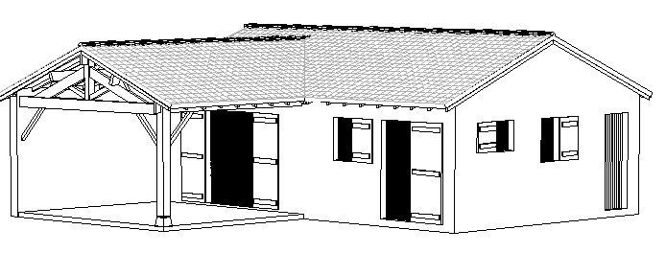

*Ouvrir le fichier «****CalculPressionAdmissibles.xls****»*

1. Calcul des charges Permanentes :

Compléter les cases **roses** (liées aux charges permanentes)du tableur en utilisant une formule (commence toujours par le signe « = »).

*Par exemple, la case C9 : "* **=C5*C7** *"*

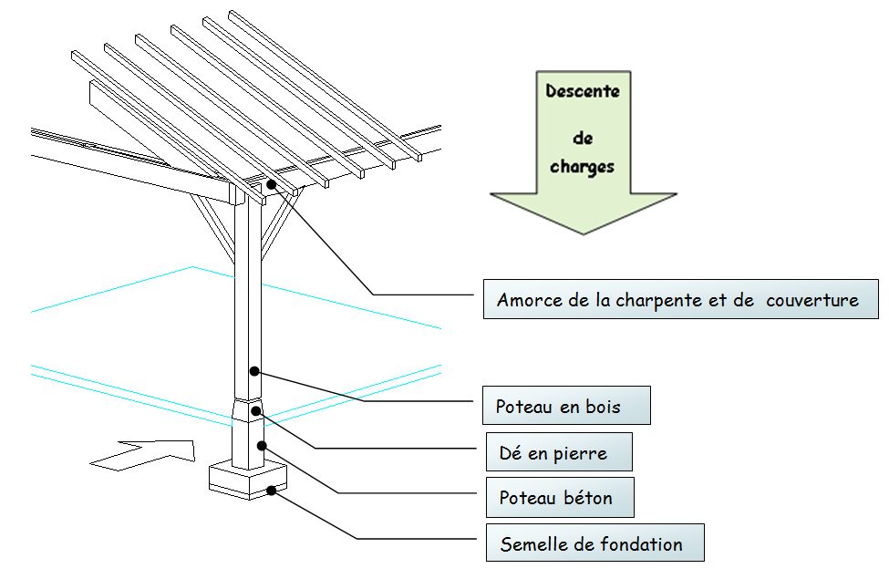

1. Recherche des charges dues à la Couverture

Reporter les résultats des cadres rouges dans les cases correspondantes du tableur.

* 1. Calcul de la surface de couverture exerçant une charge sur le poteau :

Elle représente ¼ de la surface réelle (car 4 appuis).

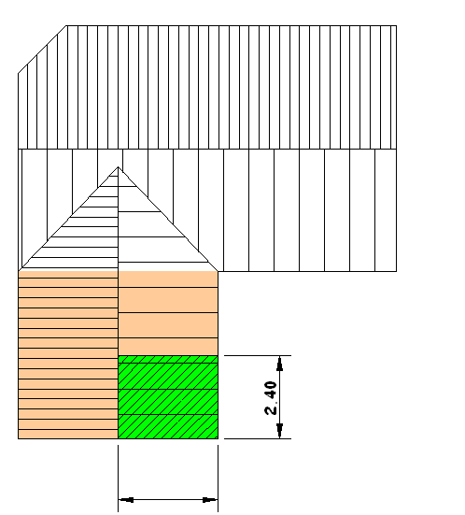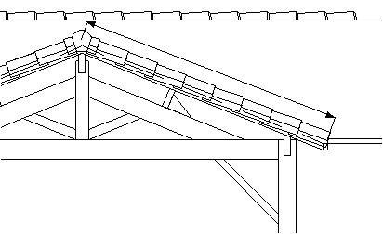

* Recherche de la longueur de la Rive : R

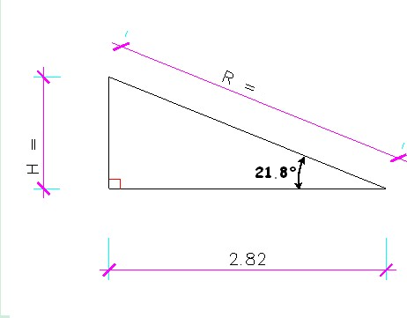

2,4

R ≅ **m**

R = $\frac{2.82}{\cos{21.8°}}$

* Calcul de la surface de couverture reprise par le poteau :

*Case I9*

S ≅ **m²**

S =

* 1. Recherche de la masse surfacique

En vous aidant des documents ressources « *valeurs de charges propre couverture* » et « *valeurs de charges propre* » ; et sachant que la couverture est constituée :

🢥 Un support de couverture en volige sapin de 19 mm

🢥 Tuiles : type Romane de chez TBF

Relever la masse surfacique des tuiles et compléter la *case K19*.

Relever le poids surfacique du voligeage et compléter la *case L21* (Attention aux unités)

Compléter les cases roses du tableur (I14 ; I15 et J15). On prendra la valeur de g en case B1.

1. Recherche des charges dues à la Charpente
   1. Quelle est la surface de charpente à prendre en compte ?

Elle représente ¼ de la couverture en surface***projection Horizontale***

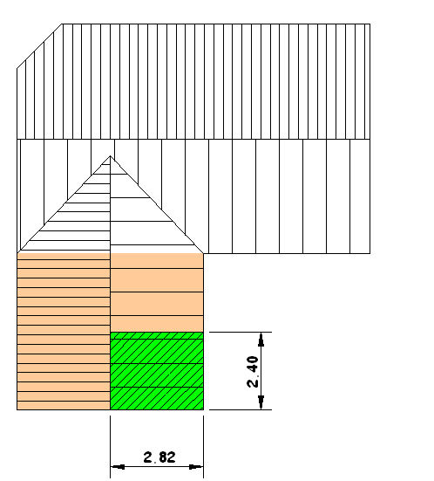

S0 =

S0 ≅ **m²**

*Case K9*

* 1. Recherche de la masse surfacique

En vous aidant du document ressources « valeurs de charges propre », relever la valeur du poids surfacique de la charpente en bois et reporter cette valeur dans la *case K13* (! Unités !)

Compléter la case rose du tableur (K15). On prendra la valeur de g en case B1.



1. Recherche des charges Climatiques

**Quelle est la surface de charpente à prendre en compte ?**

Elle représente également ¼ de la couverture en ***projection Horizontale***

S0 ≅ **m²**

S0 =

*Case L9*

* 1. Renseignements Complémentaires = Données locales

Le département de la construction 🢥 32 Gers

Altitude du site 🢥 < 200 m

Analyse des vents 🢥 vents dominants d'Ouest, vent de type modéré

Charpente couverture 🢥 pente 40 % 🢥 α = 21.80 °

🢥 pas d'arrêt de neige

* 1. Recherche de $S_{k}$ : charge de neige « au sol ».

En vous aidant des documents ressources « *Régions de neige Eurocode 1* », relever la valeur du poids surfacique de la charge de neige Sk.

* 1. Mode de calcul charge de neige par m² de toiture en projection horizontale.

$$S=μ_{i}×C_{e}×C_{t}×\left(S_{k}+S_{maj}\right)$$

$S$: Charge de neige par m² de toiture en projection horizontale

$C_{e}$: Coefficient d’exposition au vent : pour un cite normal (pas de balayage de la neige par le vent) : Nous négligerons les charges dues au vent compte tenu de faible hauteur du bâtiment => $C_{e}=1$

$C_{t}$: Coefficient thermique pour les toitures opaques => $C_{t}=1$

$S_{maj}$**:** majoration pour faible pente. Pour une pente supérieure à 5% $S_{maj}=0$

$μ_{i}$: coefficient de forme il dépend de :

* de la forme de la toiture, donc de la valeur de l'angle de la toiture
$μ_{i}=0.95$

* de la présence ou non d'arrêts de neige
* de l'orientation du versant (protégé ou non du vent)   
  1. Détermination de S : charge de neige surfacique

*Case L14*

*! Unités !*

**S**  ≅   **KN/m²**

$S=$

Compléter la case rose du tableur (L15). On prendra la valeur de g en case B1.

1. Conclusion

Compléter les cases O15 puis O16 (valeur de g en B1)

Reporter cette valeur en E17, puis compléter les cases E18 (=C5*C7) et E19, et enfin E20.

Conclure, directement dans H18, sur le fait que la charge totale est, ou non, reprise par le sol.

1. Evolution

Reprendre le calcul avec des dimensions de la semelle plus faibles : L = l = 30 cm.

Pour cela copier/coller l'ensemble du tableau dans la case A25.

Modifier la valeur de la semelle en case C29 et C31, D29 et D31.

Conclure, directement dans H42, sur le fait que la charge totale est, ou non, reprise par le sol.